Проект вносится администрацией города Перми
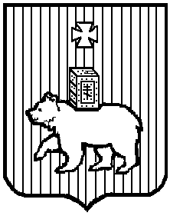

Пермская городская Дума
РЕШЕНИЕ
О разрешении приобретения здания по ул.Хабаровской,68
в муниципальную собственность города Перми
На основании Федерального закона от 06.10.2003 № 131-ФЗ «Об общих принципах организации местного самоуправления в Российской Федерации»,
Устава города Перми, решения Пермской городской Думы от 28.08.2007 № 185 «Об утверждении Положения о бюджете и бюджетном процессе в городе Перми»
Пермская городская Дума решила:
1. Разрешить администрации города Перми приобрести в муниципальную собственность города Перми двухэтажное отдельно стоящее здание общей
площадью 4068,40 кв.м по адресу: Пермский край, г.Пермь, Дзержинский район, ул.Хабаровская,68 стоимостью не более 140000,00 тыс.руб. для размещения муниципального дошкольного образовательного учреждения.
2. Опубликовать решение в печатном средстве массовой информации «Официальный бюллетень органов местного самоуправления муниципального образования город Пермь».
3. Контроль за исполнением решения возложить на комитет Пермской
городской Думы по муниципальной собственности и земельным отношениям.
Глава города Перми –
председатель Пермской городской Думы И.В.Сапко

